

Protokoll
MOM
Praktische Prüfung

SYT
4CHIT 2015/16

Borsos Robert

 | Version 1.0
Note: | Begonnen am 16. Juni 2016
Betreuer: T. Micheler | Beendet am 16. Juni 2016

Inhaltsverzeichnis
1 Einführung 3
1.1 Ziele 3
1.2 Voraussetzungen 3
1.3 Aufgabenstellung 3
2 Ergebnisse 4
2.1 Theorie 4
Aufbau von Java Message Service (JMS) 4
Point-To-Point (PTP) Messaging Domain [3] 5
Publish/Subscribe Messaging Domain [3] 5
Least Connection 6
Round Robin 6
2.2 UML 6
2.3 Programmstart 7
Eclipse 7
JAR Datei 7
2.4 Programmverwendung 8
2.5 Testen 9
Neue Queue/Topic erstellen 9
Queue/Topic löschen 9
Zuordnungsmodus ändern 9
Patienten hinzufügen 10
2.6 Codeerklärung 10
AdminMain.java 10
Admin.java 10
AdminQueueDoctor.java 10
AdminTopicDoctor.java 10
DoctorTopicMain.java 10
DoctorTopic.java 10
2.7 Problembeschreibung 10
2.8 Zeitaufzeichnung 11
2.9 GitHub Repository 11
2.10 Quellen 11

Einführung
Es soll eine Administrationsseite zum Verwalten einer Warteschlange mittels JMS für ein Krankenhaus erstellt werden.

Ziele
Ziel dieser Übung ist JMS kennen zu lernen und damit arbeiten zu können.

Voraussetzungen
- Grundlagen zu Java
- Grundlagen zu Apache ActiveMQ
- Grundlagen zu JMS

Aufgabenstellung
Implementieren Sie ein MOM-System, das zur Administration von Warteschlangen von Patienten bei der Aufnahme in einem Spital herangezogen werden kann. Jeder neue Patient bekommt eine eindeutige Nummer wird einer Warteschlange zugeordnet. Die Zuordnung der Warteschlange kann nach 2 verschiedenen Arten erfolgen: Round-Robin oder Least-Connection (wobei wir hier als Connection die Anzahl an Patienten in einer Warteschlange ansehen). Der Verteilungsmodus (Round-Robin / Least-Connection) kann mittels einem Befehl umgestellt werden. Der Arzt kann jeweils eine Warteschlange wählen und bekommt die Nummer des nächsten Patienten in der Warteschlange -> mit dieser Aktion wird der Patient aus der Warteschlange entfernt. Überlegen Sie sich eine passende Syntax zu den notwendigen Befehlen. Die Anzahl der Warteschlangen ist nicht begrenzt und kann jederzeit mit einem Befehl erhöht werden. Wenn eine Warteschlange leer ist, dann kann diese Warteschlange auch wieder gelöscht werden. Solange eine Warteschlange nicht leer ist, kann diese auch nicht gelöscht werden.

Punkteverteilung:
1 Punkte: Implementierung Befehle für Patient / Arzt
1 Punkte: Administration der Warteschlangen (Hinzufügen, Löschen und Umstellung des Zuordnungsmodus)
3 Punkte: Implementierung Verteilungsmethode Round-Robin
3 Punkte: Implementierung Verteilungsmethode Least-Connection

Verwenden Sie Apache-Active-MQ als Message Broker.

Persönlich Abnahme inklusive Abnahmegespräch erfolgt am 17.06.2016 um 12:30 Uhr. Wenn Sie an diesem Termin keine Zeit haben, dann bitte ich Sie mit mir Kontakt aufzunehmen, damit wir einen Ersatztermin suchen. Ein Abnahmegespräch ist unbedingt erforderlich!

Abzugeben sind (es wird ein eigene Abgabe in Moodle geben):
- Protokoll (wie bei Laboruebungen, inkl. UML Klassendiagramm)
- Ausfuehrbare JAR-Dateien inklusive Quellcode
- API mittels Javadoc

Ergebnisse

Theorie
Mit JMS hat eine Schnittstelle zum Verbinden und Ansteuern einer Message
Oriented Middleware (MOM). Hierbei werden die Funktionen Senden und Empfangen von Nachrichten von einem Client aus angeboten.
JMS kann auf zwei verschiedene Arten Nachrichten Empfangen:
- Asynchronously
Der Empfänger registriert einen Message-Listener, der sich wie ein EventListener verhält. Wenn die Nachricht ihn dann erreicht, wird die Methode onMessage sofort aufgerufen. Mit der wird dann die Nachricht weiterverarbeitet.
- Synchronously
Der Empfänger ruft eine receive-Methode auf, um seine Nachrichten zu erhalten. Diese übernimmt den Empfang und kann ein Time-Out für den Empfang festlegen.

Aufbau von Java Message Service (JMS)

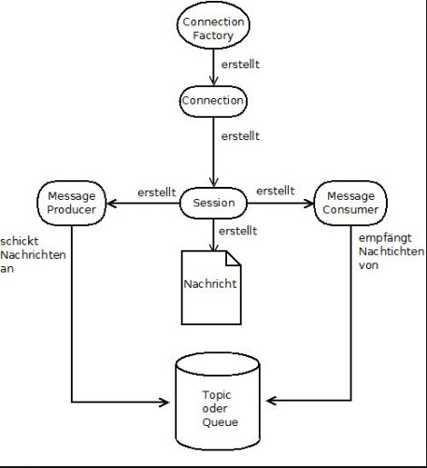[1]

Point-To-Point (PTP) Messaging Domain [3]
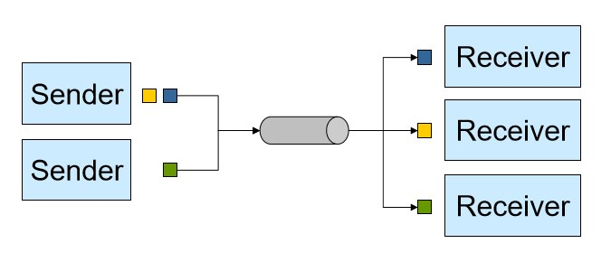
PTP funktioniert mit dem Konzept der Warteschlangen (Queue). Jede
Nachricht hat nur einen Empfänger und die Empfänger holen die
Nachrichten aus der Queue nach den First-In-First-Out (FIFO). Diese
Warteschlangen behalten die Nachrichten bis zum Abruf durch einen
Empfänger oder wenn sie ihre Ablaufzeit erreicht haben. Daher ist der Sender unabhängig davon, ob der Empfänger zu dieser Zeit zu erreichen ist. (Queue.java)

Publish/Subscribe Messaging Domain [3]
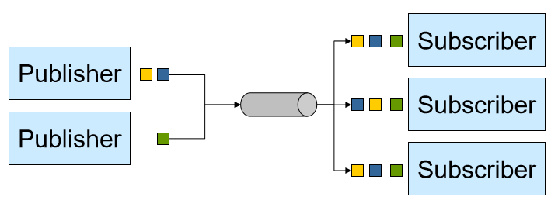
Bei dieser Methode wird die Nachricht an ein bestimmtes Topic gesendet. Diese Topic System verteilt die Nachrichten an die Empfänger, die das Topic als Empfänger haben. Diese Nachrichten werden dann hier so lange behalten, bis der Empfänger die Nachricht erhält. So kann im Gegensatz zu der PTP Methode die Nachrichten an mehrere Empfnänger verteilt werden. Zum Empfangen und Versenden ist die Verfügbarkeit des „Chatters“ notwendig. Daher können nur die Nachrichten von einem Topic empfangen werden. (Topic.java)

Least Connection
Bei der Least Connection wird die Queue in der am wenigsten Patienten sind ausgesucht.

Round Robin
Bei dem Round Robin wird immer die nächste Queue in der Reihenfolge ausgesucht.

UML
AdminMain.java
Admin.java
AdminQueueDoctor.java
AdminTopicDoctor.java
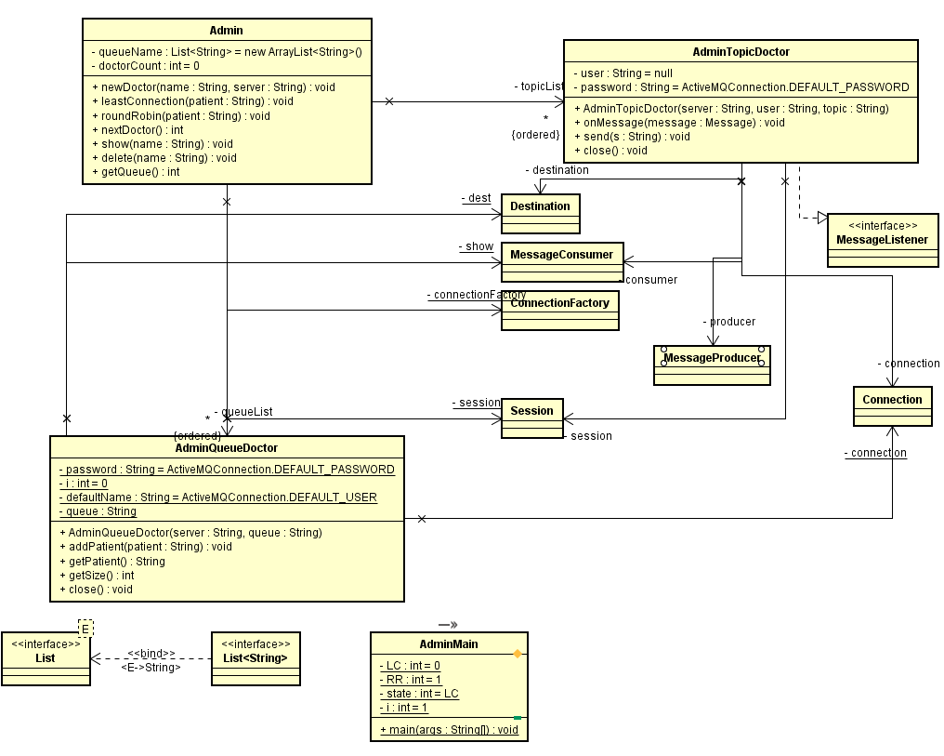

DoctorTopic.java
DoctorTopicMain.java
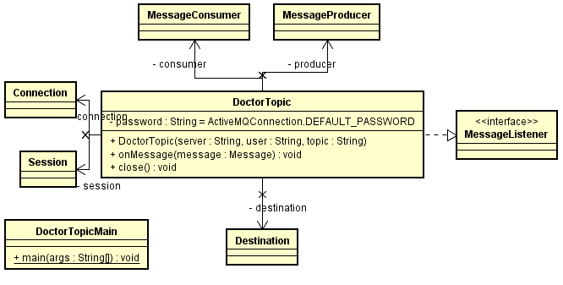

Programmstart
Damit das Programm verwendet werden kann, muss Apache ActiveMQ gestartet werden. (\apache-activemq-5.13.3\bin\win64\wrapper.exe)

Eclipse
Zum starten des Programmes muss die Klasse AdminMain.java gestartet werden. Diese verlangt Parameter, die bei den Run Configurations (Daten, die die Main Methode mit den args speichert) gesetzt werden.
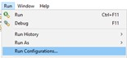
In unserem Fall muss dabei nur die IP Adresse des Brokers (Apache ActiveMQ) gesetzt werden.
<ip_message_broker> //Z.b.: localhost
Weiteres muss

JAR Datei
Es wurde mit Eclipse (Export -> Java -> Runnable Jar) von der Klasse Main.java eine Runnable Jar erstellt. Nun wird eine Eingabeaufforderung im Verzeichnis dieser .jar Datei geöffnet. Nun zum Starten dieser Datei wird folgendes hingeschrieben:
java -jar Datei.jar <ip_message_broker>
//Z.b.: java -jar AdminMain.jar localhost
Nun muss noch das zweite Programm gestartet werden, welches nur als Subscriber dient. Davon wurde ebenfalls eine JAR Datei erstellt welche nun wie folgt mit dem Namen des Doctors/Queue gestartet wird:
java -jar Datei.jar <ip_message_broker> <Doctor/Queue>
//Z.b.: java -jar DoctorTopicMain.jar localhost Dr.Borsos
Damit dies funktioniert, muss der Name des in AdminMain.jar erstellten Doctors/Queue mit dem Namen von DoctorTopicMain.jar übereinstimmen.

Programmverwendung
Nach dem starten stehen folgende Befehle in AdminMain.jar zur Verfügung:
Syntax | Erklärung
NEW <queue/topic> | Erstellen einer neuen Queue mit dem angegebenen Namen.
DELETE <queue/topic> | Löschen der angegebenen Queue.
SHOW <queue> | Anzeigen des nächsten Patienten der angegebenen Queue.
<Name> | Einfügen eines neuen Patienten in eine Queue.
LC | Wechseln zum Zuordnungsmodus Least Connection
RR | Wechseln zum Zuordnungsmodus Round Robin

Nach dem starten stehen folgende Befehle in DoctorTopicMain.jar zur Verfügung:
Syntax | Erklärung
EXIT | Verlassen des Topics

Testen
Das Programm hat nicht die vollständig verlangte Funktion, wodurch die Tests jeweils auf eine Queue bezogen sind. Nähere Problembeschreibung in Punkt 2.7.
Es können nur einnamige Queues/Topics als auch Patienten erstellt werden!

Neue Queue/Topic erstellen
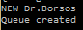
Über http://localhost:8161/admin/ (User: admin ; Passwort: admin) kann dies überprüft werden.
Queue:
Topic:

Queue/Topic löschen
Queue/Topic löschen, wenn Queue leer ist:
Queue/Topic löschen, wenn Queue leer ist:

Zuordnungsmodus ändern
Das Programm startet mit dem Zuordnungsmodus LC (Least Connection).
Wechseln zu Round Robin (RR):
Wechseln zu Least Connection (LC):

Patienten hinzufügen

Codeerklärung
Es gibt insgesamt 2 .jar Dateien. Die AdminMain.jar Datei ist komplett zum Verwalten der Queues und beinhaltet die Funktionalität. Die DoctorMain.jar Datei wird gestartet, in welcher dann für den Doktor die nächsten Patienten angezeigt werden.

AdminMain.java
In der AdminMain.java Klasse ist die Main Methode beinhaltet. Diese liest mit den args[] die IP Adresse des Message Brokers ein. Weiteres wird in einer while-Schleife die Eingabe eingelesen und demnach eine Funktion durchgeführt.

Admin.java
Die Klasse Admin.java beinhaltet die Funktionalität des Programmes. Beim Aufruf von der Methode newDoctor() wird eine neues Objekt von AdminQueueDoctor und AdminTopicDoctor erzeugt. Diese werden dann einer Liste hinzugefügt.
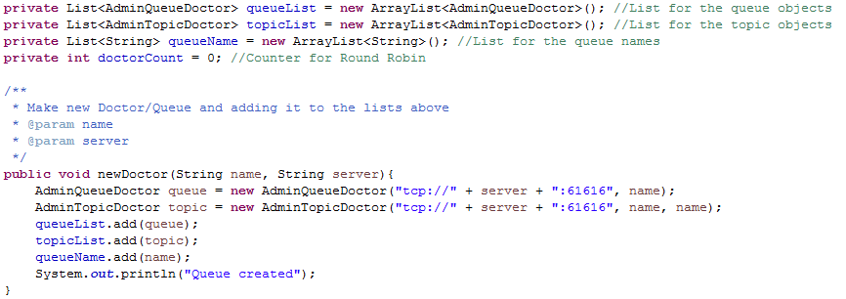
Beim Aufruf von der Methode leastConnection() wird ein Patient nach dem Least Connection Prinzip einer Queue hinzugefügt.
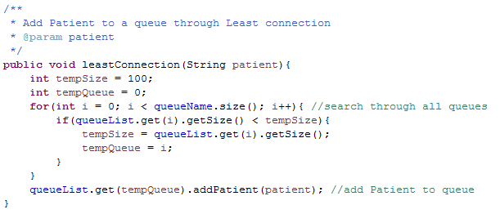
Beim Aufruf von der Methode roundRobin() wird ein Patient nach dem Round Robin Prinzip einer Queue hinzugefügt.
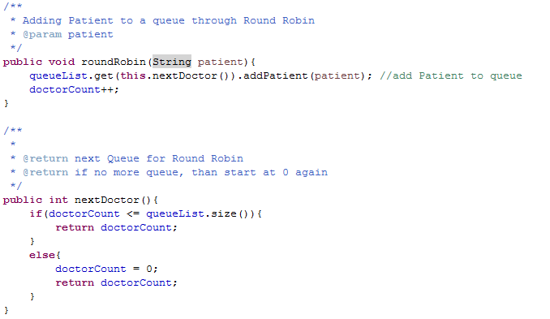

Mit der Methode show() wird ein Patient der angegebenen Queue angezeigt.
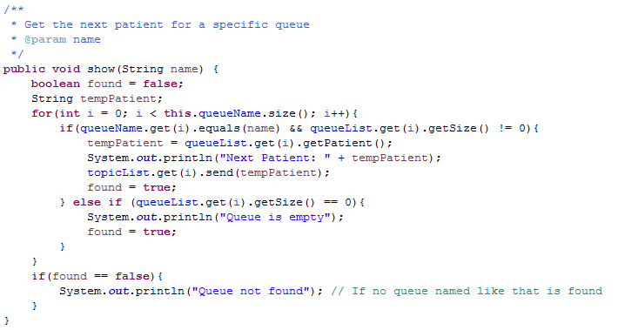
Mit der Methode delete() wird eine Queue/Topic gelöscht, wenn die Queue leer ist.
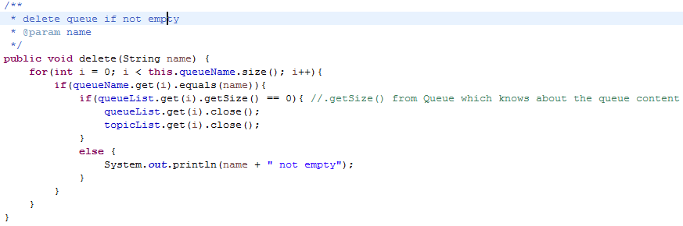

AdminQueueDoctor.java
In AdminQueueDoctor.java wird eine neue Queue für einen Doktor erzeugt.
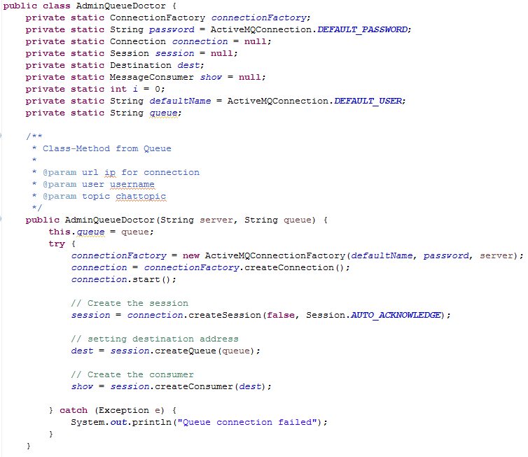
Weiteres gibt es die Methode addPatient() und getPatient() welche zum Hinzufügen und Auslesen eines Patienten dient.
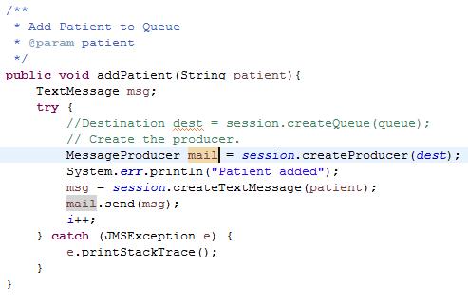
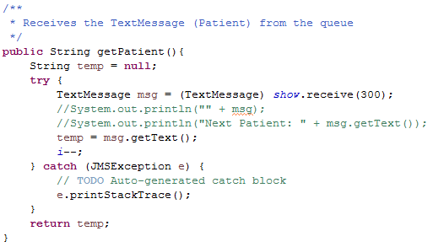

AdminTopicDoctor.java
In AdminTopicDoctor.java wird eine neues Topic für einen Doktor erzeugt.
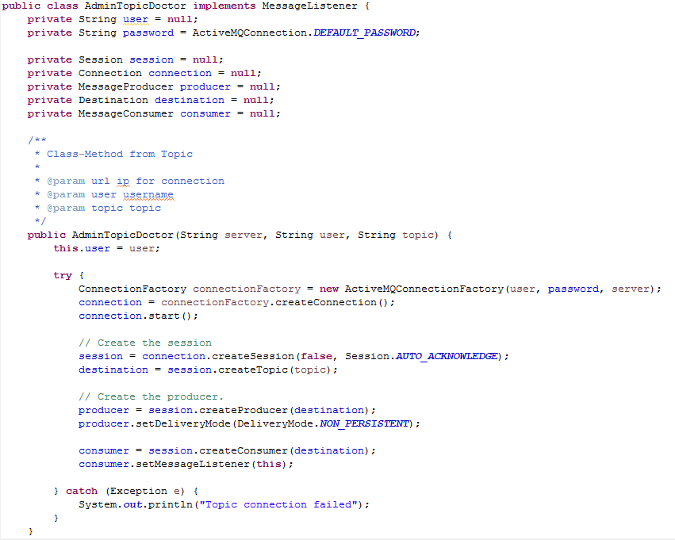
Diese Klasse beinhaltet weiteres NUR eine Funktion send() zum Einfügen eines neuen Patienten.
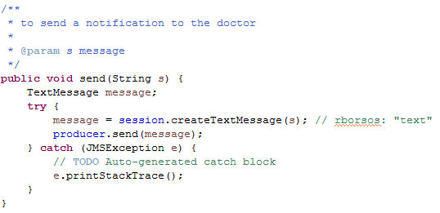

DoctorTopicMain.java
In der DoctorTopicMain.java Klasse ist die Main Methode beinhaltet. Diese liest mit den args[] die IP Adresse des Message Brokers und den Doktor/Topic auf dem man horchen möchte ein. Weiteres wird in einer while-Schleife auf das Wort EXIT gehorcht, wobei das Topic danach geschlossen wird.

DoctorTopic.java
DoctorTopic.java ist der Subscriber, der den nächsten Patienten ausgibt.

Problembeschreibung
Das Programm wurde bis auf das Problem abgebaut!
Trotz dieses Aufwandes, konnte das Problem festgestellt, aber nicht gelöst werden.
Folgendes Problem im abgespeckten Programm, welches sich bei dem gesamten Programm zu einem Fehler entwickelte, wodurch nur eine Queue/Topic erzeugt werden konnte.
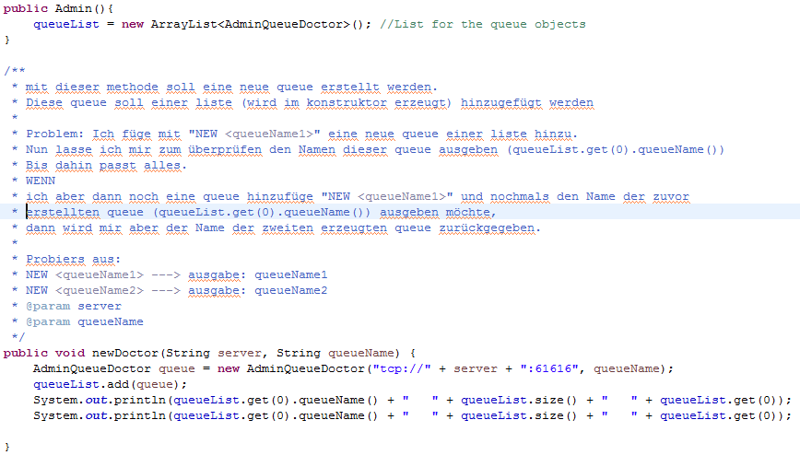

Zeitaufzeichnung
Übung | Zeitaufwand | Ort/Datum
Theoretisches  Verständnis | 200 min | Zuhause 12.06.2016
Umsetzung in Java | 960 min | Zuhause 12.06.2016 Zuhause 13.06.2016 Zuhause 14.06.2016  Zuhause 15.06.2016  Zuhause 16.06.2016
Protokoll | 200 min | Zuhause 16.06.2016
Gesamt | 1360 min

GitHub Repository
https://github.com/rborsos-tgm/MOM_z

Quellen
[1] http://www.java-programmieren.com/bilder/jms-architektur.jpeg
[2] http://www.itwissen.info/definition/lexikon/load-balancing-Lastausgleich.html
[3] http://docs.oracle.com/javaee/1.4/tutorial/doc/JMS3.html#wp78636

